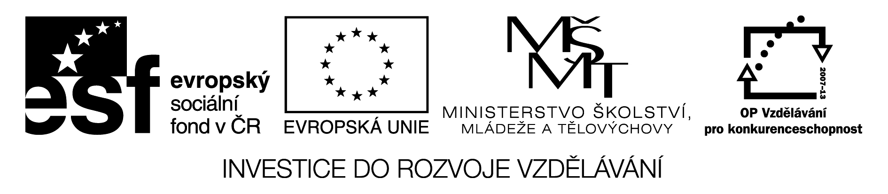

V Praze dne 3.4.2012

Věc: Odpověď na dotaz k Výběrovému řízení číslo C12251 - Tiskařské práce

Dotaz:

V harmonogramu uvádíte oznámení výtěze VŘ nejpozději 30/4/2012 s tím, že smlouva bude uzavřena do 10ti dní. Dále pak požadujete dodání prvních tiskovin již 30/4/2012. Bude nějak tento termín posunut s ohledem termínu podepsání smlouvy?

Odpověď:

Termín dodání tiskovin bude posunut s ohledem na datum uzavření smlouvy i s ohledem na dodání podkladů pro tisk.
Dodání vytištěných Pracovních sešitů pro ZŠ a Nápadníku bude požadováno do 10 dní od dodání podkladů, které by mělo nastat zároveň s vrácením námi podepsané Smlouvy o dílo.

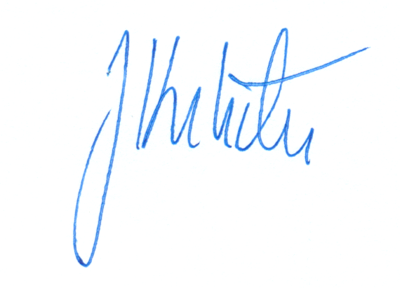
RNDr. Jan Krtička,
jednatel společnosti

www.scio.cz, s.r.o.
Pobřežní 34
Praha 8, 186 00
IČ: 27156125

